SC EWOYN软件应用文档

App Version:v2.5 Louis

目录

1. 概述

1.1. 软件简介及安装

2. 软件功能介绍

2.1 连接Eowyn IP

2.2 更改Eowyn IP

2.3 产品放置状态检测

2.4 动作控制

2.5 LED检测

2.6 动作老化

2.7 控制多台设备

2.8 多台老化配置网络规范

- 概述
  - 软件简介
应用于FCT Stream设备调试，主要功能:修改ewoyn ip地址、控制设备上下进出动作、dut 放置状态及动作状态实时显示、LED调试、老化等功能。

1.2．软件安装、卸载

右键SC_Eowyn.app resource 目录下复制ATDeviceElements.framework文件添加至/Library/Frameworks目录下

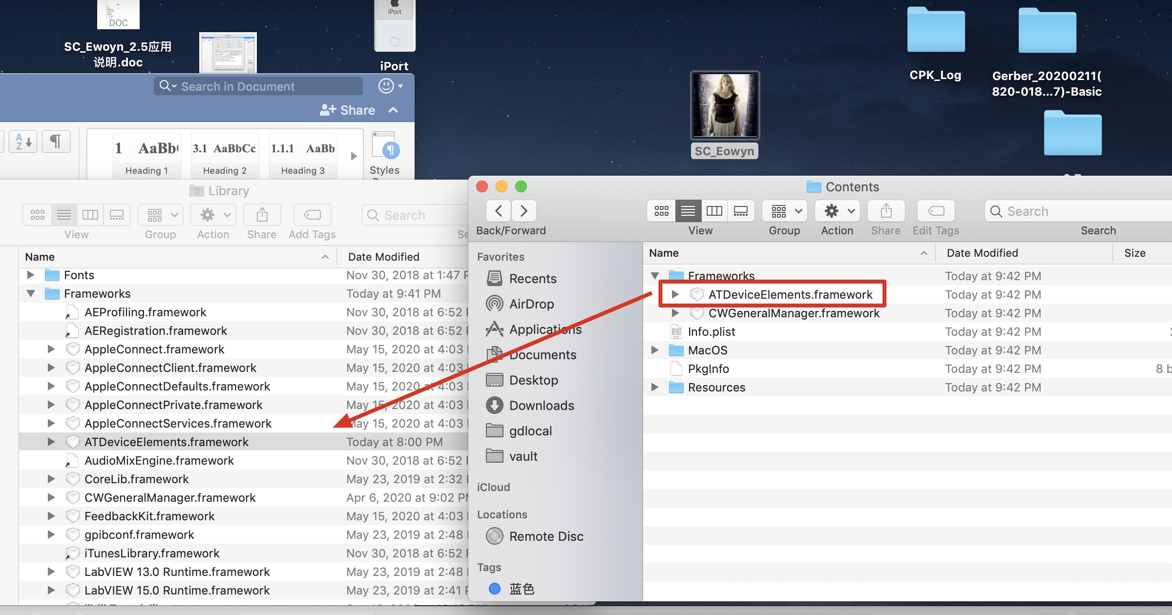

- 软件功能介绍

连接Eowyn IP
Eowyn板的出厂配置IP为192.168.100.12, 配置本地网口IP为192.168.x.x,打开终端ping 192.168.100.12是否ping通。打开SC_Eowyn.app 选择192.168.100.12，通讯连接成功之后弹框提示连接ok.

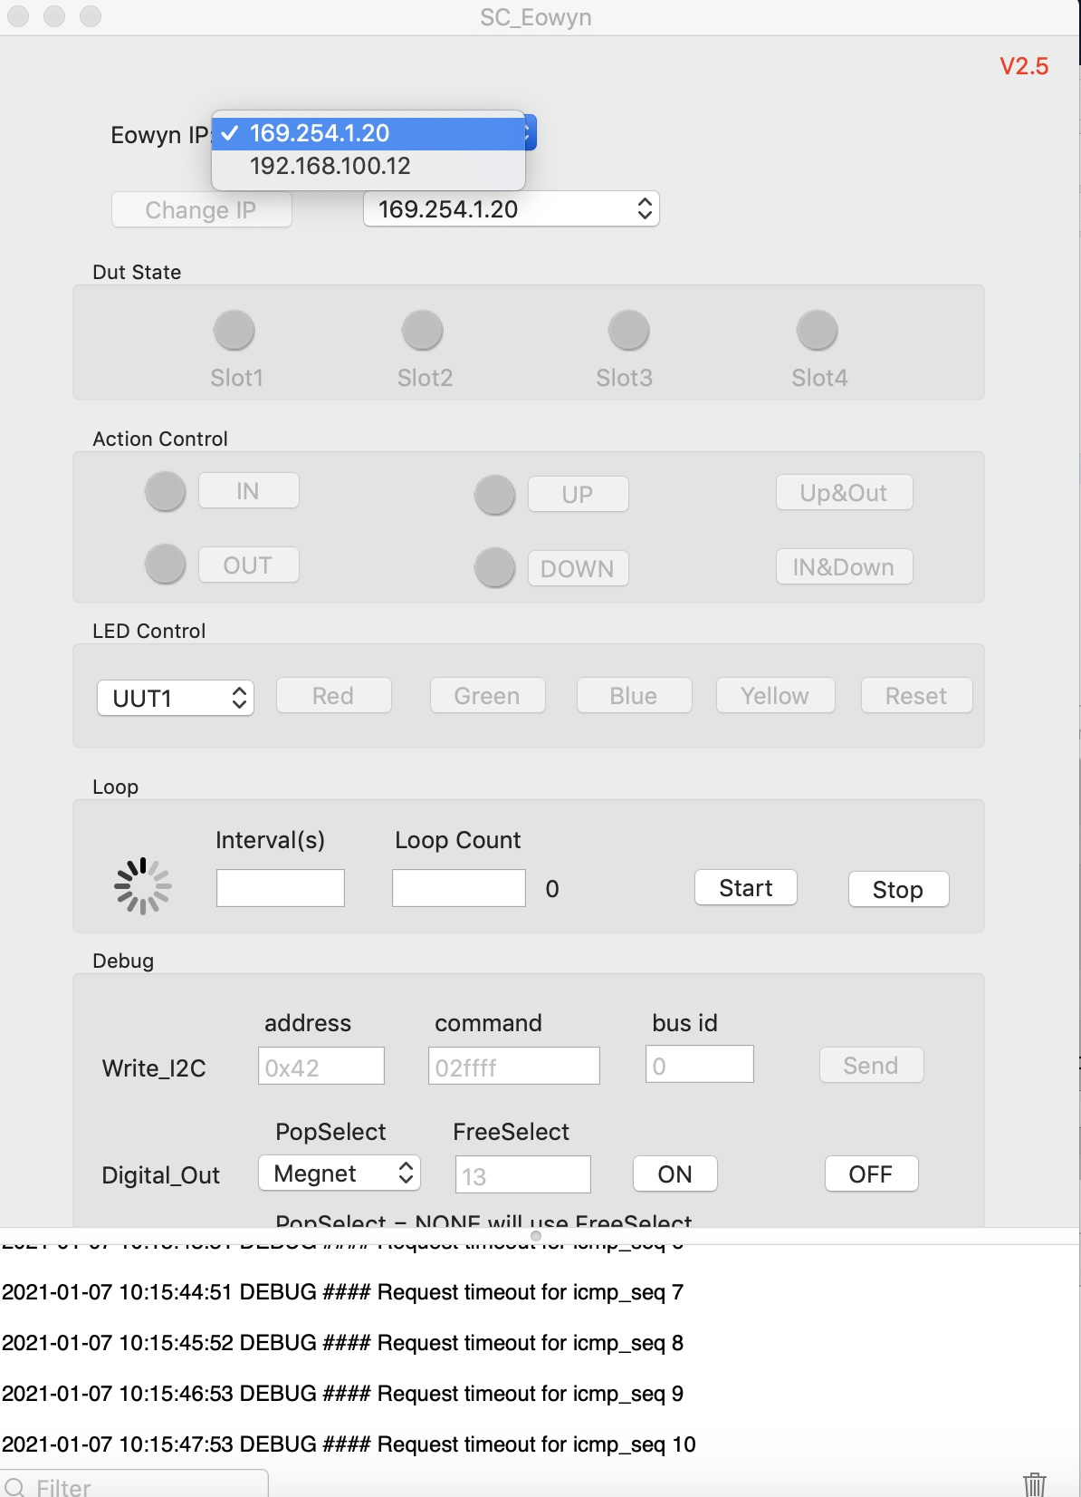

2.2 更改Eowyn IP

通讯连接成功后，选择需要更改的ip地址(example:169.254.1.20)，点Change IP按钮。弹框提示修改成功后需重启Eowyn板才能生效。修改连接的本地网络ip为169.254.x.x. 终端打开ping 169.254.1.20是否ping通。选择Eowyn IP：169.254.1.20通讯自动连接成功后弹框提示ok。

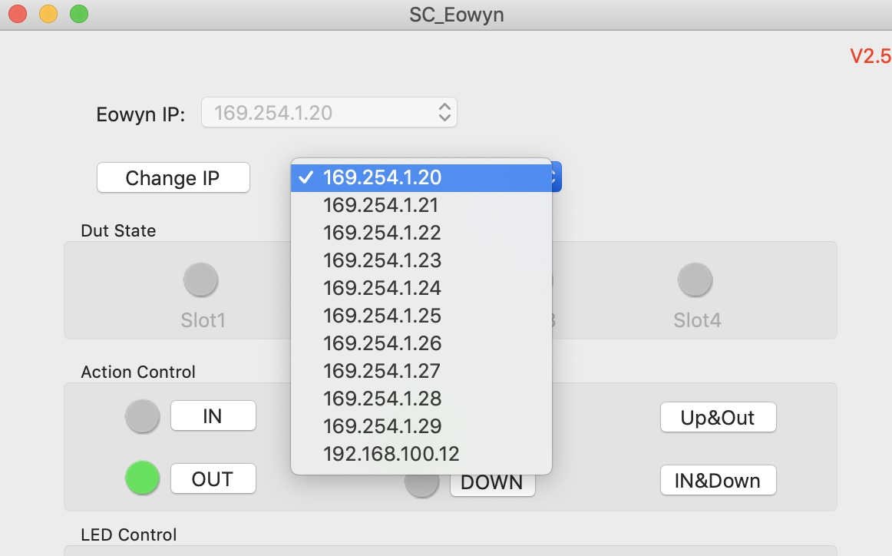

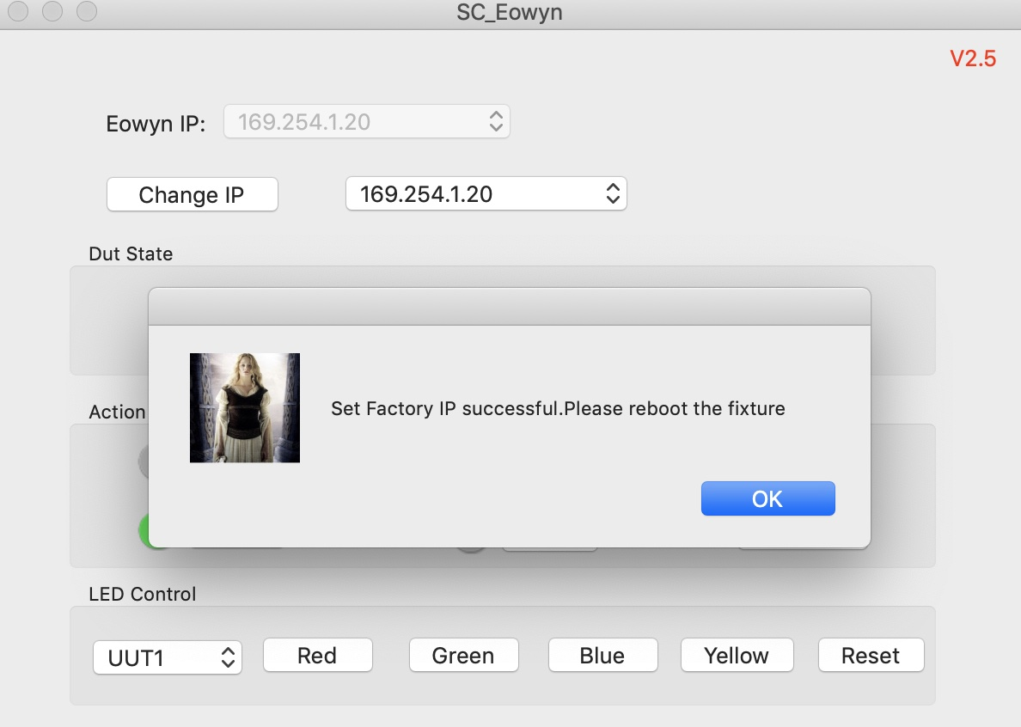

2.3 产品放置状态检测
放入产品对应slot, 软件检测到对应slot放置状态亮绿，未检测到默认灰色。

2.4 动作控制
点击 IN – 气缸推进 UP – 上升 Down – 下压 OUT – 推出
UP&Out – 上升并推出 IN&Down – 推进下压

2.5 LED检测
选择对应通道，分别点击Red/Green/Blue/Yellow/Reset Check设备LED显示是否正确。

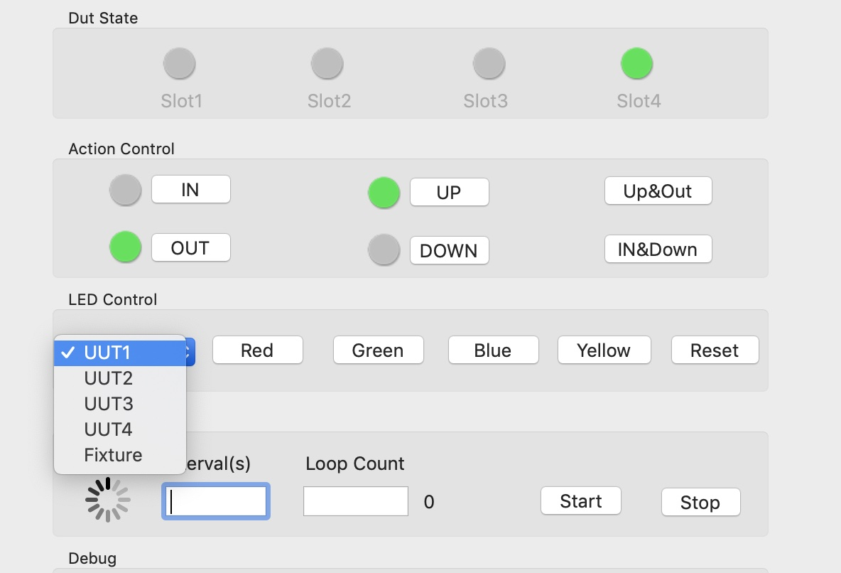

2.6 动作老化

Interval:每次动作之后的时间间隔
Loop Count:循环测试

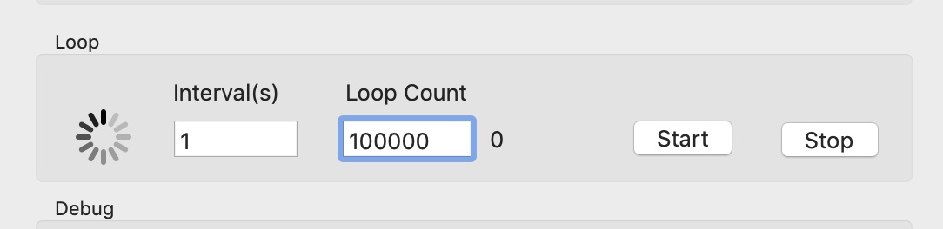

2.7 控制多台设备
右键点击Eowyn_ports.json文件中修改Eowyn_Count值为控制界面的数量。依次修改Eowyn板的ip组建局域网络，依次选择不同的控制界面通讯连接，输入Loop Count 点击start.

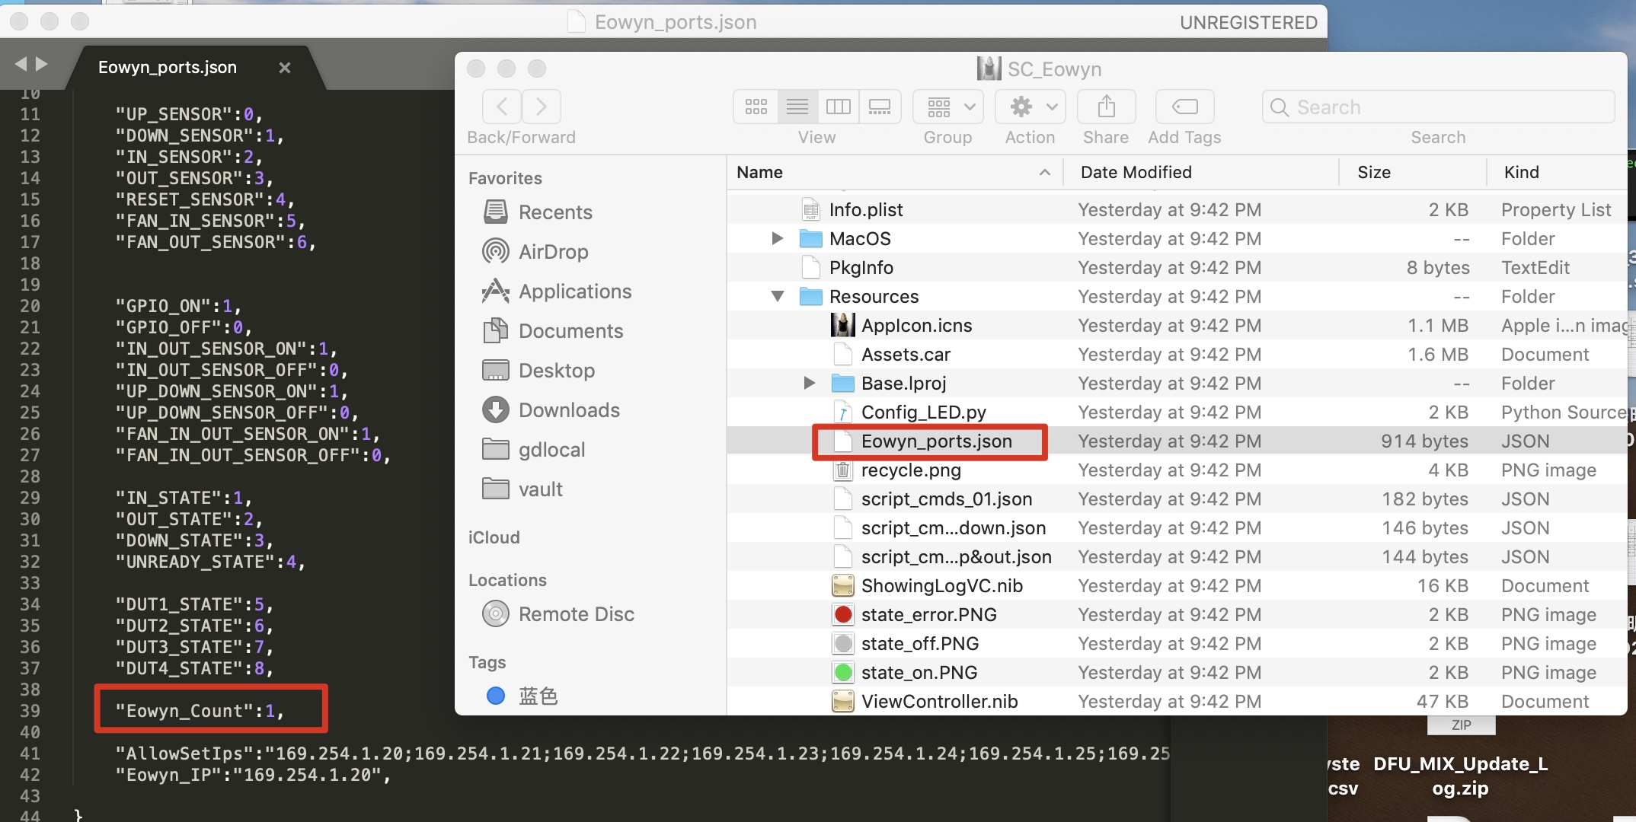
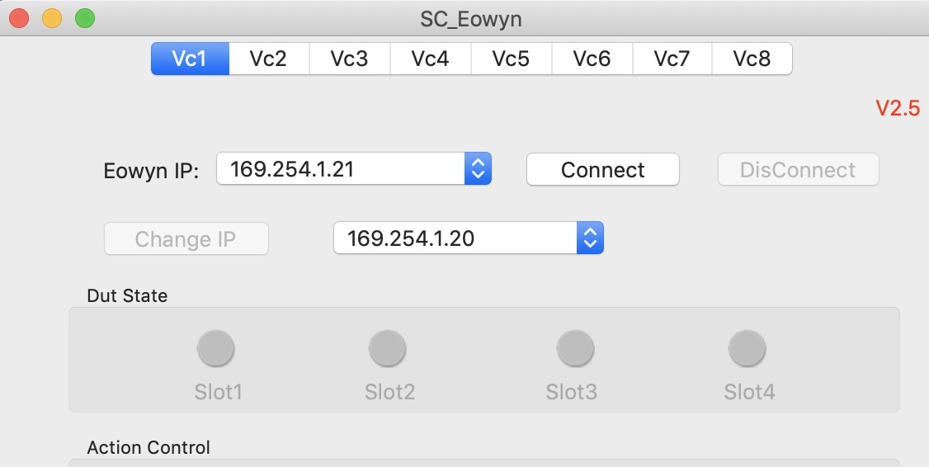

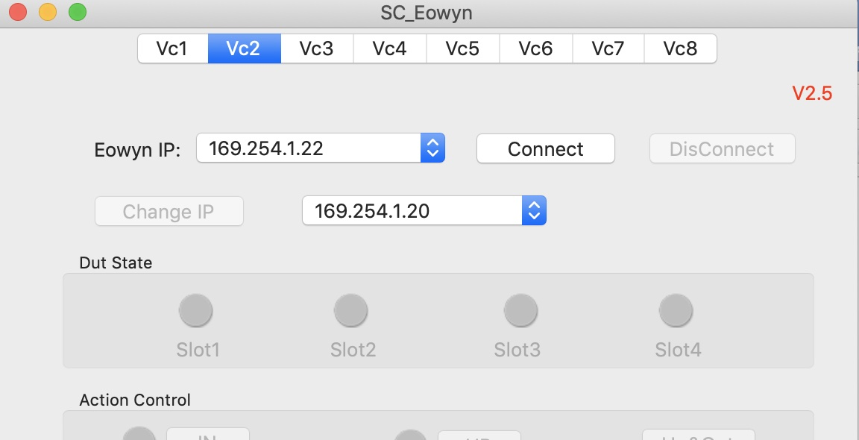

2.8 多台老化配置网络规范
1.

